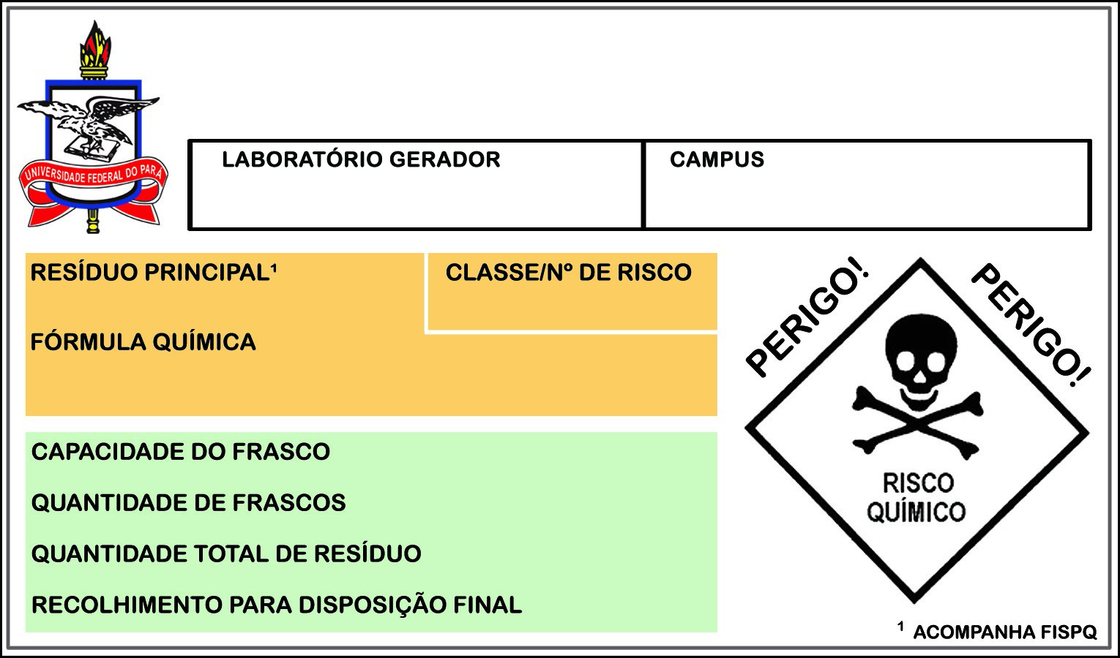
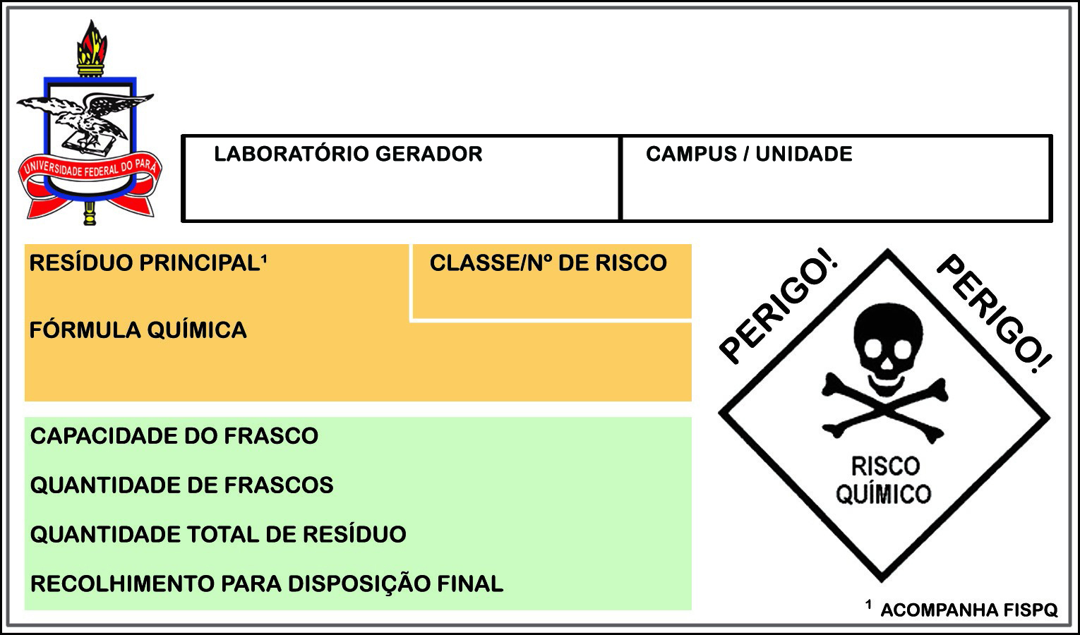
SERVIÇO PÚBLICO FEDERAL
UNIVERSIDADE FEDERAL DO PARÁ

/ /

SERVIÇO PÚBLICO FEDERAL
UNIVERSIDADE FEDERAL DO PARÁ

/ /

